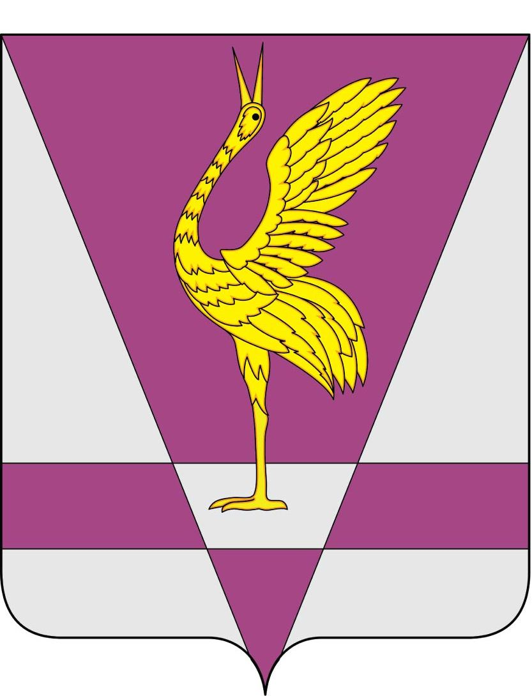
РОССИЙСКАЯ ФЕДЕРАЦИЯ
КРАСНОЯРСКИЙ КРАЙ
УЖУРСКИЙ РАЙОННЫЙ СОВЕТ
ДЕПУТАТОВ

РЕШЕНИЕ

20.02.2012 г. | г. Ужур | № 25-164р
О передаче освободившегося мандата
Идатчикову Николаю Николаевичу

На основании пункта 6 статьи 61 Закона Красноярского края
от 02.10.2003 г. № 8-1411 «О выборах в органы местного самоуправления в Красноярском крае» Ужурский районный Совет депутатов РЕШИЛ:

Передать освободившийся мандат депутата Ужурского районного Совета от «Красноярского регионального (краевого) отделения политической партии «Коммунистическая партия Российской Федерации» Идатчикову Николаю Николаевичу.
Включить Н.Н. Идатчикова в состав постоянных комиссий Ужурского районного Совета депутатов по бюджету, налогам, экономической политике и сельскому хозяйству, по вопросам социального развития.

Глава района Г.Н Кузнецова

Подписано:
г. Ужур,
21.02.2012, № 25-164р

